
Выносная видеокамера в виде очков для IPTRONIC IPT-BC8-1955-SNT.

Основные характеристики

- Разрешение 1920*1080
- Микрофон
- 3D шумоподавление

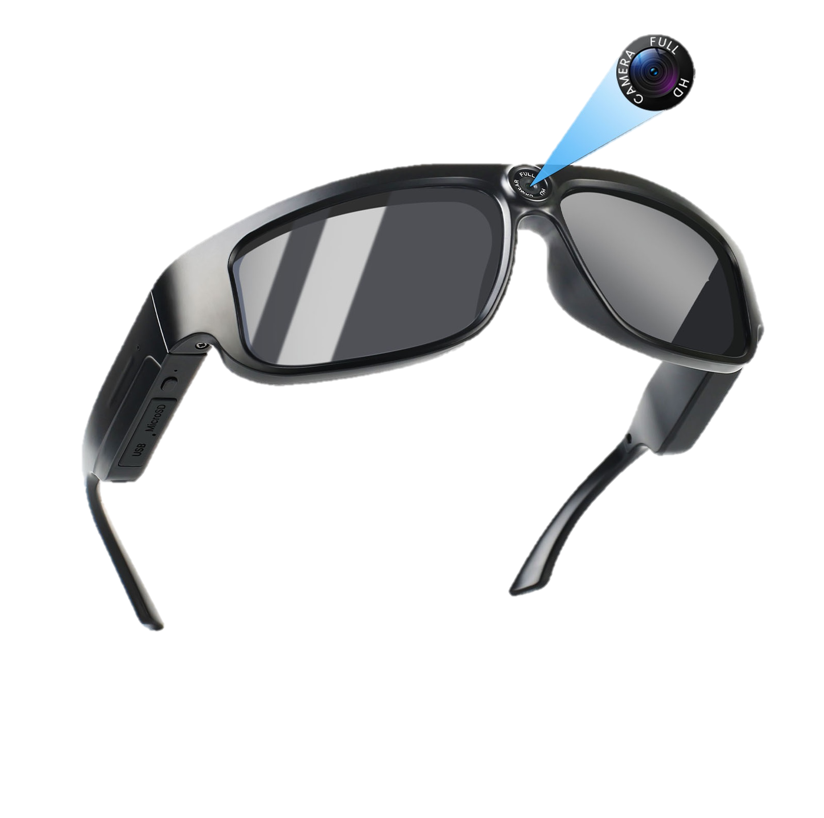

Аксессуар для персонального видео регистратора IPTRONIC IPT-BCAG-1955-SNT

Технические характеристики
Название модели | IPTRONIC IPT-BCAG-1955-SNT
Частота кадров | 30 кадров в секунду
Разрешение | 1920*1080
Угол обзора | 100°(по дагонали)
3D шумоподавление | Поддержка
Микрофон | Поддержка
Питание | DC5V
Интерфейс | TYPE-C

Комплектация поставки

Имя | Количество
Ip видеокамера | 1
Технический паспорт | 1
Монтажный шаблон | 1
Гермоввод | 1

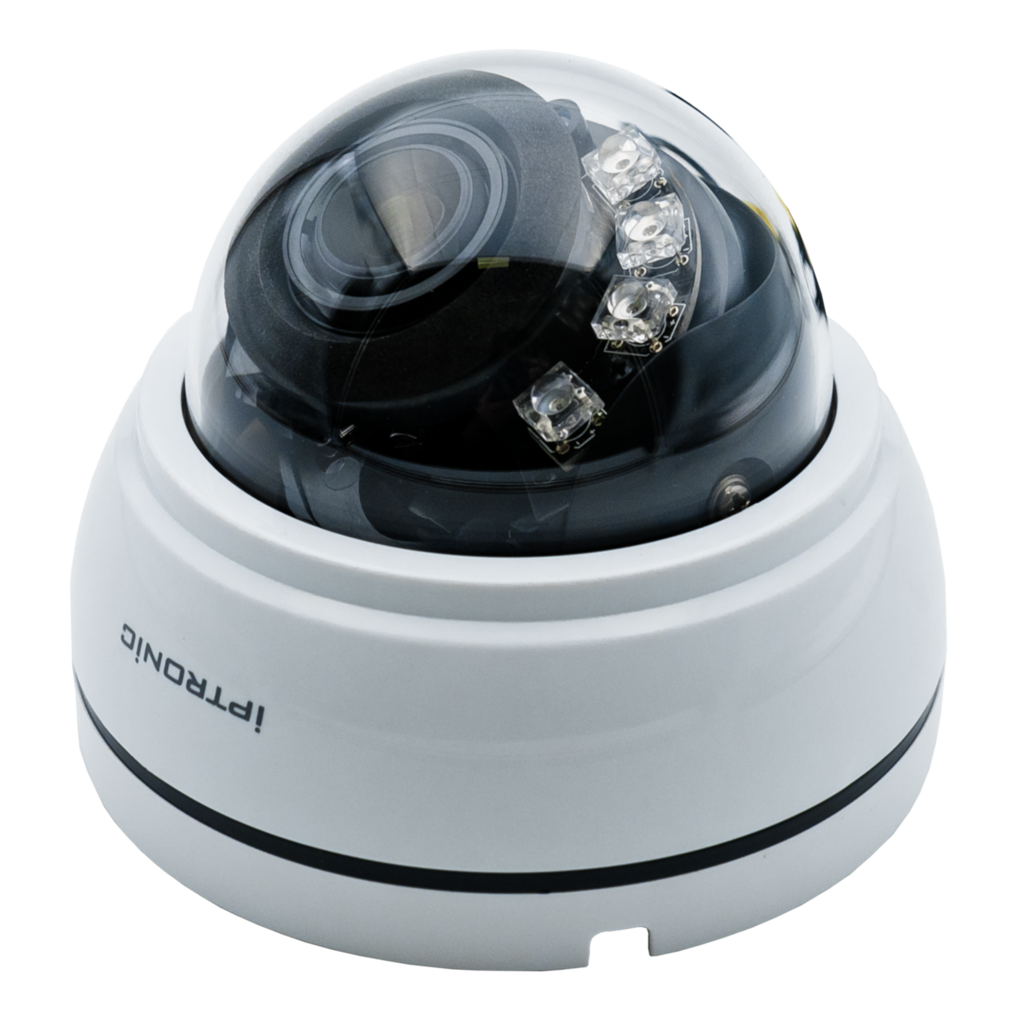
Купольная IP видеокамера
IPT-IPL1080DP(2,8-12)P

Общая информация
Цветная купольная IP-видеокамера 1/2.9" Progressive Scan CMOS Sensor; 3-х мегапиксельная; Формат сжатия: H.264/ H.265/ JPEG/AVI /MJPEG; Сжатие аудио: G711A/U. Разрешение и скорость трансляции: 2304*1296 (30 к/с), 1920*1080 (30 к/с), 1280*720 (30 к/с); ИК подсветка до 25 метров; Блок ИК диодов 8; Вариофокальный моторизованный объектив: 2,8-12 мм; Чувствительность: 0.008 лк F1.6 цвет / 0.0 лк с ИК ч.б.; Питание: DC 12 В / IEEE 802.3af; Соответствие стандартам ONVIF 19.12(Profile S/T/G)); Класс защиты: IP54; Диапазон рабочих температур: -40...+60°С; Габаритные размеры: D112 x 87 (В) мм; В комплекте поставляется бесплатное программное обеспечение. Материал корпуса: пластик. Поддерживает Коридорный формат, Антитуман и ROI. Вес (нетто): 0.24 кг.

Основные характеристики

- Макс. разрешение 1920*1080 (30 к/с)
- Поддержка стандарта ONVIF версии 2.4
- Матрица 1/2,9" CMOS Sensor
- Бесплатный облачный сервис
- POE IEEE802.3af (типы А и В)
- ИК подсветка до 25м с широким углом.
- Класс защиты от пыли и влаги IP54
- Рабочая температура от -20 до +60

Гарантийный талон №__________________________
Талон действителен при наличии всех штампов и отметок
Модель  IPTRONIC IPT-BCAG-1955-SNT | Дата приобретения
Серийный номер | Ф.И.О. и телефон покупателя
Название и юридический адрес продающей организации Место печати

Внимание: убедитесь, что гарантийный талон полностью, правильно и четко заполнен.
Настоящий гарантийный талон выдается сроком на два года от даты продажи.
Оборудование для диагностики и ремонта может быть передано для последующего гарантийного ремонта в Сервисный центр Iptronic по адресу:
Сервисный центр оборудования в Москве находится по адресу ул. Вольная, 35 строение 13.
Передавая оборудование в сервисный центр на ремонт/диагностику клиент подтверждает, что он ознакомился со следующими условиями, а именно:
1. Сервисный центр не несет ответственность за утрату какой-либо информации или данных, содержащихся в Продукции, которую Клиент передал на ремонт;
2. Клиент обязуется предоставить Iptronic всю необходимую информацию, включая логин и пароль, детальное описание неисправности и т.д. В случае неисполнения данной обязанности срок гарантийного ремонта (диагностики) исчисляется с момента предоставления указанной информации.
3. Перед передачей Продукции в ремонт Клиент должен удалить всю защищенную законом конфиденциальную и личную информацию, т.к. сервисный центр не несет ответственность за утрату/повреждение/распространение указанной информации.
4. В комплекте доставки оборудования в сервисный центр, кроме указанной в заявке продукции с неисправностью, не должно быть дополнительных вложений (например: аксессуары, кабель, диски и т.д.). Если вложения являются необходимыми для тестирования или влияющими на ремонт, клиент должен указать это в акте рекламации.
5. Оборудование, у которого уже истек гарантийный срок или случай является не гарантийным ремонтируется Сервисным центром Iptronic платно.
5.1. После осмотра инженер сервисного центра оценивает стоимость платного ремонта. Сервисный центр формирует и направляет в адрес клиента «Согласование на платный ремонт» и счет на оплату, где указаны конкретные причины выявленных неисправностей и общая стоимость ремонта.
5.2. Сервисный центр начнет ремонт только после получения письменного согласования и оплаты счета клиентом. В случае отказа от платного ремонта, клиент должен предоставить информацию для возврата продукции. Возврат продукции осуществляется за счет клиента.
6. Гарантия, обеспечивающая бесплатный гарантийный ремонт в отношении продукции Iptronic, не действует в перечисленных ниже случаях, а именно:
6.1. Превышение гарантийного срока;
6.2. Неисправности или повреждения, вызванные использованием, обслуживанием, хранением, некорректной установкой (монтажом) не в соответствии с руководством пользователя или инструкцией;
6.3. Неисправности или повреждения, вызванные установкой, ремонтом, изменением или разборкой продукции компанией, не уполномоченной Iptronic;
6.4. Неисправности продукции или повреждения, вызванные авариями или внешним воздействием (в том числе из-за ошибок в работе, царапин, обработки, удара, неправильного ввода напряжения, механического повреждения и т.д.)
6.5. Неисправности или повреждения, вызванные форс-мажорным обстоятельствами, такими как стихийные бедствия, включая землетрясение, пожар и т.д.);
6.6. Если выход из строя продукции произошел из-за воздействия высокого напряжения (молния, статическое электричество и т.п.).
6.7. Если выход из строя продукции произошел из-за механических, термических, химических и иных видов воздействий, если их параметры выходят за рамки их максимальных эксплуатационных характеристик, либо не предусмотрены технической спецификацией на данную продукцию.
6.8. Если продукция применялась не по назначению.
6.9. Если продукция имеет следы постороннего вмешательства или была попытка самостоятельного ремонта.
6.10. Если обнаружены повреждения продукции, вызванные неправильным подключением к источнику электропитания или подключением к источникам питания, которые не соответствуют принятым в компании техническим требованиям.
7. Iptronic может изменить политику частично или полностью в любое время без предварительного уведомления.

